Polo CROAZIA www.garman.pl
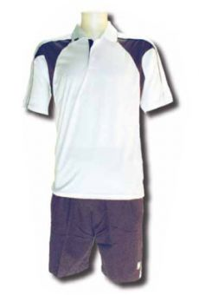 | Specyfikacja produktu  Kod: 157C (kol. 91,19)  Rozmiary: XXS - XS - S - M - L - XL - XXL  Kod: 157C (kol. S9,C8)  Rozmiary: S - M - L - XL - XXL  Materiał: 100% poliester  Dział: Stroje reprezentacyjne  Cena: 65 zł  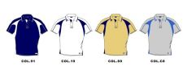

Spodenki WALKING
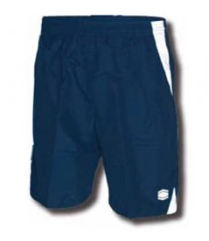 | 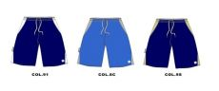

Specyfikacja produktu
Kod: | 381
Rozmiary: | XS - S - M - L - XL - XXL
Materiał: | 100% poliester
Dział: | Stroje reprezentacyjne
Cena: | 56 zł

